「e姿勢チェック 患者様用資料作成シート」【横版】
（第2版）

【使い方】

姿勢分析を患者様に説明する際の資料を作成するシートです。

内容はサンプルですので、先生の使いやすいように編集してご活用ください。

①「姿勢分析の必要性」
不良姿勢の悪影響などを説明し、分析の必要性を伝え、キャンペーンを提案する際に使用します。

②「姿勢調整後のセルフケア」
姿勢を調整した後のセルフケアを指導する資料です。
資料の内容に加えて、正しい座り方や立ち方もアドバイスされると良いと思います。

姿勢分析の必要性

不良姿勢が強くなると、体調不良の原因となり、症状を長引かせたり、
こじらせたりするので、定期的に整えておくことが大切です

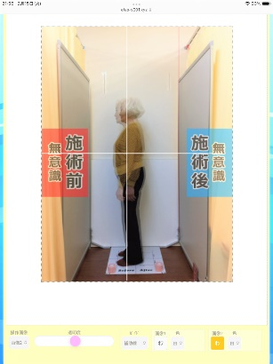
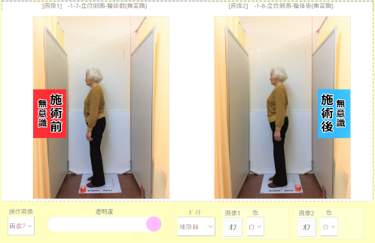
「不良姿勢」による様々な問題

・筋肉や関節が硬くなります
・血液循環が悪くなります
・自律神経が不調になります
・内臓機能へ負担がかかります

筋緊張・関節変形・骨格ゆがみ ➡ 血行不良 ➡ 自律神経の不調 ➡ 治癒力低下・内臓機能低下 ➡ 体調不良や症状の原因

姿勢調整後のセルフケア

❶ 座位または立位で、呼吸に合わせた胸郭を広げる運動を行ってください。
3回ほどの呼吸で、胸郭を大きく広げていきます。もうこれ以上広がらないところで２秒止めてから、
呼気に合わせて一気に脱力してください。2～３回を１セットとして行いましょう。
一日のうち、思い出したときに何回か行ってください。
また、丹田を使った呼吸では、体をリラックスさせて、ゆるやかな気分をつくることができます。

❷ 不良姿勢は長時間続けないように気を付けてください。
1時間のうち5分は姿勢を変えて休憩をとりましょう。
